Plaie Chirurgicale : Sinus pilonidal opéré le 3.08.13
Le 07.08.13 pose du pico : Non adapté le 13.08.13 (TPN renasys depuis le 09.08.13)
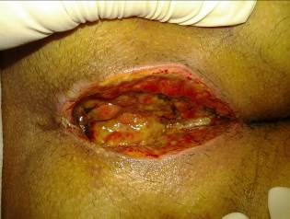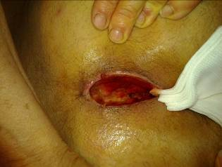

Le 26.09.13 : Stop PICO relais Algostérile+Hydrocellulaire

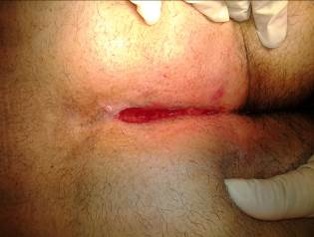
Fin d’HAD en Novembre 2013 et relais libéral( la plaie ne s’est jamais cicatrisée). Reprise en charge par HAD avec pose du PICO à partir du 7.01.14
Le .23.01.14 : 15 jours de PICO

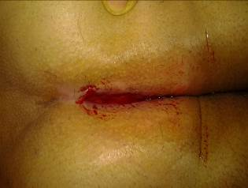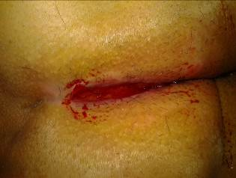

Le 27.01.14
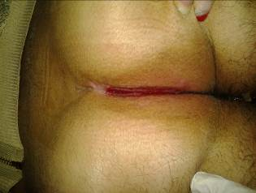
Le 29.01.14 : Mise en place du système EPIFLO( oxygénothérapie transcutanée)
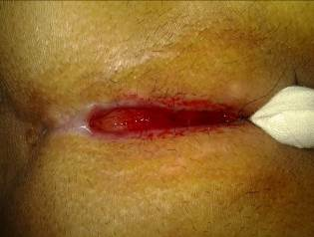
Le 31.01.14
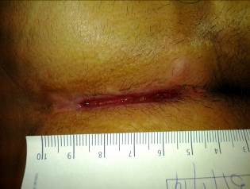
Le 11.02.14 :15 jours d’oxygénothérapie
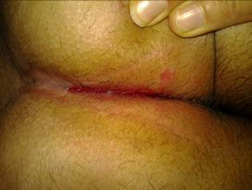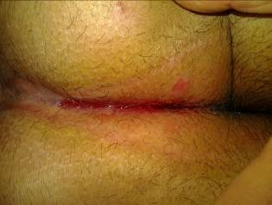
Le 3.03.14 : stop oxygénothérapie car cicatrisée
